

تقرير مفصل عن الصادرات الصناعية
واستيرادات الآلات والمعدات الصناعية
خلال شهر نيسان من العام 2020

إعداد:
وزارة الصناعة
مصلحة المعلومات الصناعية

www.industry.gov.lb
الفهرس

I- المقدمة 2
II- الصادرات الصناعية خلال شهر نيسان من العام 2020 3
1. أهم المنتجات المصَدَّرة 3
2. المنتجات التي ارتفعت قيم صادراتها 3
1.2. منتجات المملكة النباتية 3
3. المنتجات التي انخفضت قيم صادراتها 3
1.3. المعادن العادية ومصنوعاتها 4
4. السوق الرئيسية للصادرات 4
1.4. السوق الرئيسية للصادرات بحسب تكتلات الدول 4
2.4. السوق الرئيسية للصادرات بحسب الدول 4
III- استيرادات الآلات والمعدات الصناعية 5
1. توزيع الآلات والمعدات الصناعية المستورَدة بحسب البلد المستورَد منه 5
2. توزيع الآلات والمعدات الصناعية المستورَدة بحسب البلد المستورَد منه والنشاط الصناعي 5
IV- ملحق الجداول 6
V- ملحق الخرائط 18
VI- ملحق الرسوم البيانية 22

المقدمة
بناءً على الاحصاءات الصادرة عن ادارة الجمارك اللبنانية ووفقاً للمنهجية الاحصائية المعتمدة لدى مصلحة المعلومات الصناعية في وزارة الصناعة، أعدت مصلحة المعلومات الصناعية في وزارة الصناعة تقريراً مفصلاً عن الصادرات الصناعية وواردات الآلات والمعدات الصناعية عن شهر نيسان من العام 2020.
مع الإشارة الى ان مجموع قيمة الصادرات الصناعية اللبنانية خلال الاشهر الاربعة الاولى من العام 2020 بلغ 680.4 مليون دولار أميركي (د.أ.) مقابل 870.1 مليون د.أ. خلال الفترة عينها من العام 2019 و856.6 مليون د.أ. خلال الفترة عينها من العام 2018، أي بانخفاض ونسبته 21.8٪ مقارنةً مع العام 2019 وبانخفاض ونسبته 20.6٪ مقارنةً مع العام 2018. (جدول رقم 1 و7)
كما تجدر الاشارة الى ان المعدل الشهري للصادرات الصناعية اللبنانية خلال الاشهر الاربعة الاولى من العام 2020 بلغ 170.1 مليون د.أ مقابل 217.5 مليون د.أ خلال الفترة عينها من العام 2019، و214.1 مليون د.أ خلال الفترة عينها من العام 2018.
من جهة أخرى، بلغ مجموع قيمة الاستيرادات من الآلات والمعدات الصناعية خلال الاشهر الاربعة الاولى من العام 2020 نحو 34.8 مليون د.أ. مقابل 70.8 مليون د.أ. خلال الفترة عينها من العام 2019 و102.1 مليون د.أ. خلال الفترة عينها من العام 2018 أي بانخفاض ونسبته 50.8٪ مقارنةً مع العام 2019 وبانخفاض ونسبته 65.9٪ مقارنةً مع العام 2018. (جدول رقم 12)

الصادرات الصناعية خلال شهر نيسان من العام 2020
بلغ مجموع الصادرات الصناعية خلال شهر نيسان من العام 2020 ما قيمته 120.2 مليون د.أ. مقابل 210.5 مليون د.أ. خلال شهر نيسان من العام 2019 و227.8 مليون د.أ. خلال شهر نيسان من العام 2018 أي بانخفاض وقيمته 90.3 مليون د.أ. ونسبته 42.9٪ مقارنةً مع العام 2019 وانخفاض وقيمته 107.7 مليون د.أ. ونسبته 47.3٪ مقارنةً مع العام 2018. (جدول رقم 1 وخريطة رقم 1 ورسم بياني رقم 1)

أهم المنتجات المصَدَّرة
إحتلت صادرات منتجات الصناعات الكيماوية خلال شهر نيسان من العام 2020 المرتبة الأولى، إذ بلغت قيمتها 29 مليون د.أ. وتصدرت تركيا لائحة البلدان المستوردة لهذا المنتج إذ استوردت ما قيمته 6.9 مليون د.أ.، تليها منتجات صناعة الاغذية والتبغ بقيمة 28.6 مليون د.أ.، واحتلت المملكة العربية السعودية صدارة الدول المستوردة لهذا المنتج بقيمة 4.1 مليون د.أ.، ثم الآلات والأجهزة والمعدات الكهربائية بقيمة 21.4 مليون د.أ. وتصدرت مصر لائحة البلدان المستوردة لهذا المنتج إذ استوردت ما قيمته 3.3 مليون د.أ. ثم المعادن العادية ومصنوعاتها بقيمة 11.1 مليون د.أ. (لمزيد من التفاصيل جدول رقم 2 و4 و7 و8 و11 وخريطة رقم 2 و3 و4)

المنتجات التي ارتفعت قيم صادراتها
سجلت الإحصاءات ارتفاعاً ملحوظاً للصادرات من المنتجات التالية:

منتجات المملكة النباتية
ارتفعت قيمتها من 3.5 مليون د.أ. خلال شهر نيسان من العام 2019 الى 4.7 مليون د.أ. خلال شهر نيسان من العام 2020 (جدول رقم 2 ورسم بياني رقم 2). ارتفعت صادرات هذه المنتجات بشكل رئيسي الى المملكة العربية السعودية مما ادى الى الارتفاع الاجمالي والبالغ حوالي 1.1 مليون د.أ. (جدول رقم 3 و4)

المنتجات التي انخفضت قيم صادراتها
سجلت الإحصاءات انخفاضاً ملحوظاً للصادرات من المنتجات التالية:

المعادن العادية ومصنوعاتها
انخفضت قيمتها من 34.3 مليون د.أ. خلال شهر نيسان من العام 2019 الى 11.1 مليون د.أ. خلال شهر نيسان من العام 2020 (جدول رقم 2 ورسم بياني رقم 2). انخفضت صادرات هذه المنتجات بشكل رئيسي الى كل من اليونان واسبانيا وجمهورية كوريا ومصر والبرتغال ونيجيريا والمملكة العربية السعودية واليابان مما ادى الى الانخفاض الاجمالي والبالغ حوالي 23.2 مليون د.أ. (جدول رقم 5 و6)

السوق الرئيسية للصادرات

السوق الرئيسية للصادرات بحسب تكتلات الدول
شكلت الدول العربية خلال هذا الشهر السوق الرئيسية للصادرات الصناعية اللبنانية، فقد بلغت قيمة الصادرات إليها 61.5 مليون د.أ. أي ما نسبته 51.1٪ من مجموع الصادرات الصناعية بينما احتلت الدول الاوروبية المرتبة الثانية اذ استوردت ما نسبته 19.5٪ ومن ثم الدول الافريقية غير العربية في المرتبة الثالثة بما نسبته 12.7٪ تليها الدول الآسيوية غير العربية بما نسبته 9.2٪. ومن ابرز المنتجات المصدَّرة الى الدول العربية: منتجات الصناعات الكيماوية بقيمة 16 مليون د.أ.، منتجات صناعة الاغذية والتبغ بقيمة 14.9 مليون د.أ.، والآلات والأجهزة والمعدات الكهربائية بقيمة 11.2 مليون د.أ. (جدول رقم 8 وخريطة رقم 1)

السوق الرئيسية للصادرات بحسب الدول
بالنسبة للدول المستوردة للمنتجات الصناعية اللبنانية فقد تصدرت المملكة العربية السعودية لائحة هذه الدول حيث بلغت قيمة الصادرات إليها خلال هذا الشهر 13.8 مليون د.أ. أي ما يوازي 11.5٪ من القيمة الإجمالية للصادرات الصناعية واحتل العراق المرتبة الثانية حيث بلغت قيمة الصادرات إليه 9.5 مليون د.أ. أي ما يوازي 7.9٪ تليه الامارات العربية المتحدة حيث بلغت قيمة الصادرات إليها 9.1 مليون د.أ. أي ما يوازي 7.6٪. (جدول رقم 9 وخريطة رقم 1)
وقد تم خلال هذا الشهر التصدير الى 39 دولة أوروبية، 37 دولة افريقية غير عربية، 24 دولة آسيوية غير عربية، 19 دولة عربية، 19 دولة أميركية و 3 دول أوقيانية. أما الدول التي استوردت بأكثر من مليون د.أ. فهي موزعة كما يلي: 11 دولة عربية، 8 دول أوروبية، 3 دول افريقية غير عربية، دولتين أميركيتين ودولة آسيوية غير عربية. (جدول رقم 10 وخريطة رقم 1 ورسم بياني رقم 3 و4)

استيرادات الآلات والمعدات الصناعية
بلغ مجموع الاستيرادات من الآلات والمعدات الصناعية في شهر نيسان من العام 2020 نحو 5.6 مليون د.أ.، مقابل 16 مليون د.أ. خلال الفترة عينها من العام 2019 و31.1 مليون د.أ. خلال الفترة عينها من العام 2018 أي بانخفاض ونسبته 65.1٪ مقارنةً مع العام 2019 وانخفاض ونسبته 82.1٪ مقارنة مع العام 2018. (جدول رقم 12و13 ورسم بياني رقم 5)

توزيع الآلات والمعدات الصناعية المستورَدة بحسب البلد المستورَد منه
تصدرت الصين لائحة البلدان المصَدِّرة للآلات والمعدات الصناعية إلى لبنان، حيث بلغت قيمة استيرادات الآلات والمعدات الصناعية منها خلال هذا الشهر حوالي 1.7 مليون د.أ. تليها المانيا بحوالي 1.1 مليون د.أ. ومن ثم ايطاليا بحوالي 814 ألف د.أ. (جدول رقم 13)

توزيع الآلات والمعدات الصناعية المستورَدة بحسب البلد المستورَد منه والنشاط الصناعي
إحتلت استيرادات الآلات للصناعات الغذائية المرتبة الاولى، إذ بلغت قيمتها 924 ألف د.أ. وتصدرت تركيا لائحة البلدان المصَدِّرة لهذا المنتج الى لبنان إذ صدَّرت ما قيمته 171 ألف د.أ.، تليها استيرادات الآلات التي تستعمل في التغليف بقيمة 477 ألف د.أ.، واحتلت المانيا صدارة الدول المصَدِّرة لهذا المنتج بقيمة 318 ألف د.أ.، فالمعدات للصناعات الطبية بقيمة 358 ألف د.أ. (جدول رقم 14 ورسم بياني رقم 6).

ملحق الجداول
جدول رقم 1: تطور الصادرات الصناعية خلال الأعوام 2018-2019-2020
الشهر | العام  2018 | العام  2019 | العام  2020 | نسبة التغيير  2018/2020 | نسبة التغيير  2019/2020
كانون الثاني | 187.0 | 179.9 | 178.9 | -4.3% | -0.6%
شباط | 203.4 | 204.9 | 211.6 | 4% | 3.3%
آذار | 238.4 | 274.8 | 169.7 | -28.8% | -38.3%
نيسان | 227.8 | 210.5 | 120.2 | -47.3% | -42.9%
ايار | 222.8 | 267.3
حزيران | 186.3 | 162.3
تموز | 198.5 | 227.6
آب | 212.4 | 214.1
ايلول | 206.2 | 170.3
تشرين الاول | 240.0 | 182.7
تشرين الثاني | 211.4 | 198.9
كانون الاول | 213.8 | 203.9
المجموع | 2,548.0 | 2,497.3 | 680.4
الأرقام المبينة أعلاه هي بملايين الدولارات

جدول رقم 2: مقارنة بين الصادرات الصناعية خلال نيسان من العام 2020 ونيسان من العام 2019
القسم | السلع | نيسان2019 | نيسان2020 | التغيير  2019/2020 | نسبة التغيير  2019/2020
1 | منتجات المملكة الحيوانية | 0.58 | 0.49 | -0.08 | -14.7%
2 | منتجات المملكة النباتية | 3.54 | 4.67 | 1.13 | 31.8%
3 | شحوم ودهون وزيوت | 5.81 | 3.64 | -2.18 | -37.5%
4 | منتجات صناعة الاغذية والتبغ | 38.78 | 28.64 | -10.14 | -26.1%
5 | منتجات معدنية | 5.48 | 0.11 | -5.36 | -97.9%
6 | منتجات الصناعات الكيماوية | 32.22 | 29.03 | -3.20 | -9.9%
7 | لدائن ومصنوعاتها، مطاط ومصنوعاته | 15.92 | 7.21 | -8.70 | -54.7%
8 | جلود، جلود بفراء ومصنوعاتها | 0.86 | 0.26 | -0.60 | -69.7%
9 | خشب ومصنوعاته | 1.00 | 0.10 | -0.90 | -89.8%
10 | ورق وكرتون ومصنوعاتهما | 9.51 | 5.39 | -4.12 | -43.4%
11 | مواد نسيجية ومصنوعاتها | 4.18 | 0.80 | -3.38 | -80.9%
12 | أحذية، أغطية رأس، ريش | 1.08 | 0.11 | -0.98 | -90.3%
13 | مصنوعات من حجر، جبس، اسمنت وزجاج ومصنوعاته | 1.51 | 0.67 | -0.84 | -55.7%
14 | لؤلؤ، احجار كريمة او شبه كريمة، معادن ثمينة ومصنوعاتها (دون الماس الخام وسبائك الذهب والفضة بشكلها الخامي) | 10.91 | 0.08 | -10.83 | -99.3%
15 | معادن عادية ومصنوعاتها | 34.34 | 11.12 | -23.22 | -67.6%
16 | آلات وأجهزة ومعدات كهربائية | 34.55 | 21.42 | -13.13 | -38.0%
17 | معدات نقل | 2.42 | 2.18 | -0.24 | -9.8%
18 | ادوات واجهزة للبصريات، للقياس، للطب؛ اصناف صناعة الساعات وادوات موسيقية | 0.87 | 0.64 | -0.23 | -26.4%
19 | أسلحة وذخائر | 0.00 | 0.00 | 0.00 | 0%
20 | سلع ومنتجات مختلفة | 6.92 | 3.61 | -3.30 | -47.8%
 | المجموع | 210.48 | 120.17 | -90.31 | -42.9%
الأرقام المبينة أعلاه هي بملايين الدولارات
جدول رقم 3: صادرات منتجات المملكة النباتية حسب أبرز البلدان المصدَّر إليها خلال شهر نيسان من العام 2019
البلد المصدَّر إليه | المملكة العربية السعودية | السويد | الامارات العربية المتحدة | تركيا | الولايات المتحدة الاميركية | تونس | قطر | المانيا
القيمة بآلاف الدولارات | 371 | 360 | 320 | 285 | 262 | 208 | 159 | 154

جدول رقم 4: صادرات منتجات المملكة النباتية حسب أبرز البلدان المصدَّر إليها خلال شهر نيسان من العام 2020
البلد المصدَّر إليه | المملكة العربية السعودية | الولايات المتحدة الاميركية | الامارات العربية المتحدة | تركيا | افريقيا الجنوبية | فرنسا | استراليا | قطر
القيمة بآلاف الدولارات | 1,105 | 699 | 525 | 367 | 235 | 205 | 183 | 150

جدول رقم 5: صادرات المعادن العادية ومصنوعاتها حسب أبرز البلدان المصدَّر إليها خلال شهر نيسان من العام 2019
البلد المصدَّر إليه | اليونان | اسبانيا | جمهورية كوريا | مصر | البرتغال | نيجيريا | المملكة العربية السعودية | اليابان
القيمة بآلاف الدولارات | 8,949 | 4,779 | 4,182 | 2,921 | 1,723 | 1,072 | 993 | 955

جدول رقم 6: صادرات المعادن العادية ومصنوعاتها حسب أبرز البلدان المصدَّر إليها خلال شهر نيسان من العام 2020
البلد المصدَّر إليه | جمهورية كوريا | اليونان | اسبانيا | ساحل العاج | البرتغال | ايطاليا | السودان | قبرص
القيمة بآلاف الدولارات | 1,490 | 1,359 | 1,267 | 934 | 611 | 600 | 520 | 507

جدول رقم 7: توزيع الصادرات الصناعية حسب السلع المصدرة خلال العام 2020
جدول رقم 8: توزيع الصادرات الصناعية اللبنانية حسب المنتج المصدَّر وتكتلات الدول خلال شهر نيسان من العام 2020
السلع | الدول العربية | الدول الأوروبية | الدول الاوقيانية | الدول الآسيوية  غير العربية | الدول الأميركية | الدول الأفريقية  غير العربية | مختلف* | المجموع
منتجات المملكة الحيوانية | 378 | 7 | 0 | 0 | 1 | 106 | 0 | 492
منتجات المملكة النباتية | 2,069 | 626 | 183 | 381 | 832 | 571 | 5 | 4,668
شحوم ودهون وزيوت | 1,201 | 495 | 22 | 57 | 1,660 | 201 | 2 | 3,637
منتجات صناعة الاغذية والتبغ | 14,926 | 6,895 | 594 | 722 | 2,444 | 2,598 | 464 | 28,642
منتجات معدنية | 13 | 1 | 0 | 52 | 2 | 6 | 39 | 114
منتجات الصناعات الكيماوية | 15,998 | 5,473 | 2 | 6,924 | 106 | 443 | 81 | 29,027
لدائن ومصنوعاتها، مطاط ومصنوعاته | 4,652 | 617 | 10 | 535 | 186 | 1,112 | 101 | 7,213
جلود، جلود بفراء ومصنوعاتها | 228 | 13 | 0 | 17 | 0 | 1 | 0 | 259
خشب ومصنوعاته | 59 | 13 | 0 | 0 | 3 | 28 | 0 | 103
ورق وكرتون ومصنوعاتهما | 3,855 | 367 | 1 | 77 | 37 | 667 | 382 | 5,385
مواد نسيجية ومصنوعاتها | 451 | 144 | 0 | 11 | 14 | 141 | 38 | 799
أحذية، أغطية رأس، ريش | 90 | 0 | 0 | 0 | 11 | 4 | 0 | 105
مصنوعات من حجر، جبس، اسمنت وزجاج ومصنوعاته | 280 | 152 | 0 | 0 | 101 | 136 | 0 | 670
لؤلؤ، احجار كريمة او شبه كريمة، معادن ثمينة ومصنوعاتها (دون الماس الخام وسبائك الذهب والفضة بشكلها الخامي) | 64 | 0 | 0 | 12 | 0 | 0 | 4 | 80
معادن عادية ومصنوعاتها | 2,095 | 5,039 | 5 | 2,118 | 18 | 1,637 | 211 | 11,122
آلات وأجهزة ومعدات كهربائية | 11,223 | 2,945 | 0 | 63 | 577 | 6,519 | 97 | 21,424
معدات نقل | 1,209 | 385 | 0 | 48 | 0 | 460 | 83 | 2,185
ادوات واجهزة للبصريات، للقياس، للطب؛ اصناف صناعة الساعات وادوات موسيقية | 357 | 147 | 0 | 0 | 26 | 27 | 82 | 639
أسلحة وذخائر | 0 | 0 | 0 | 0 | 0 | 0 | 0 | 0
سلع ومنتجات مختلفة | 2,306 | 151 | 0 | 98 | 408 | 648 | 0 | 3,611
المجموع | 61,453 | 23,472 | 815 | 11,113 | 6,423 | 15,307 | 1,589 | 120,174
الأرقام المبينة أعلاه هي بآلاف الدولارات
*يشمل "مختلف" البضاعة المصدرة إلى السوق الحرة وتلك التي تزود بها السفن والطائرات.
جدول رقم 9: توزيع الصادرات الصناعية اللبنانية حسب أبرز البلدان المصدَّر إليها خلال شهر نيسان من العام 2020
البلد المصدَّر إليه | المملكة العربية السعودية | العراق | الامارات العربية المتحدة | تركيا | قطر | ايطاليا | مصر | الكويت
القيمة بآلاف الدولارات | 13,826 | 9,518 | 9,077 | 7,700 | 6,489 | 5,680 | 4,772 | 4,185

البلد المصدَّر إليه | الولايات المتحدة الاميركية | اليونان | سوريا | ساحل العاج | الاردن | فرنسا | نيجيريا | ليبيريا
القيمة بآلاف الدولارات | 4,136 | 4,078 | 3,790 | 3,593 | 2,939 | 2,430 | 2,345 | 1,756

البلد المصدَّر إليه | قبرص | عمان | كندا | جمهورية كوريا | الجزائر | هولندا | اسبانيا | السودان
القيمة بآلاف الدولارات | 1,737 | 1,562 | 1,553 | 1,500 | 1,393 | 1,365 | 1,353 | 1,289

جدول رقم 10: توزيع البلدان المصدَّر إليها حسب تكتلات الدول وقيمة الصادرات خلال شهر نيسان من العام 2020
قيمة الصادرات  (مليون د.أ.) | الدول العربية | الدول الأوروبية | الدول الاوقيانية | الدول الآسيوية  غير العربية | الدول الأميركية | الدول الإفريقية  غير العربية | المجموع
]1-0[ | 8 | 31 | 3 | 22 | 17 | 34 | 115
]5-1] | 7 | 7 | 0 | 1 | 2 | 3 | 20
]10-5] | 3 | 1 | 0 | 1 | 0 | 0 | 5
أكثر من 10 مليون د.أ. | 1 | 0 | 0 | 0 | 0 | 0 | 1
المجموع | 19 | 39 | 3 | 24 | 19 | 37 | 141

جدول رقم 11: توزيع الصادرات الصناعية اللبنانية حسب المنتج وأبرز البلدان المصدَّر إليها خلال شهر نيسان من العام 2020
منتجات المملكة الحيوانية | المملكة العربية السعودية | الامارات العربية المتحدة | ليبيا | العراق | ساحل العاج | الكويت | ليبيريا | نيجيريا
القيمة بآلاف الدولارات | 129 | 96 | 58 | 52 | 48 | 33 | 16 | 13

شحوم ودهون وزيوت | الولايات المتحدة الاميركية | كندا | الكويت | المملكة العربية السعودية | المانيا | ليبيا | السودان | المملكة المتحدة
القيمة بآلاف الدولارات | 867 | 694 | 400 | 303 | 167 | 140 | 119 | 106

منتجات صناعة الاغذية والتبغ | المملكة العربية السعودية | اليونان | العراق | قطر | الكويت | الامارات العربية المتحدة | الولايات المتحدة الاميركية | هولندا
القيمة بآلاف الدولارات | 4,096 | 2,686 | 2,286 | 1,924 | 1,829 | 1,634 | 1,547 | 1,108

منتجات معدنية | الصين | مختلف | سوريا | ليبيا | الكويت | غامبيا | الولايات المتحدة الاميركية | قطر
القيمة بآلاف الدولارات | 51,870 | 39,032 | 6,227 | 3,000 | 2,334 | 1,890 | 1,864 | 1,122

منتجات الصناعات الكيماوية | تركيا | ايطاليا | العراق | المملكة العربية السعودية | الامارات العربية المتحدة | قطر | الكويت | الاردن
القيمة بآلاف الدولارات | 6,886 | 4,933 | 3,934 | 3,812 | 2,889 | 1,624 | 910 | 906

لدائن ومصنوعاتها، مطاط ومصنوعاته | سوريا | المملكة العربية السعودية | مصر | الاردن | العراق | روسيا | ليبيريا | قطر
القيمة بآلاف الدولارات | 1,479 | 555 | 539 | 487 | 382 | 286 | 263 | 261

جلود، جلود بفراء ومصنوعاتها | سوريا | قطر | الامارات العربية المتحدة | عمان | تركيا | الكويت | رومانيا | البحرين
القيمة بآلاف الدولارات | 89 | 50 | 46 | 25 | 17 | 10 | 9 | 8

خشب ومصنوعاته | المملكة العربية السعودية | ساحل العاج | الامارات العربية المتحدة | رومانيا | الغابون | السودان | ليبيريا | فرنسا
القيمة الدولارات بآلاف | 37 | 19 | 15 | 10 | 4 | 4 | 4 | 3

جدول رقم 11: تابع، توزيع الصادرات الصناعية اللبنانية حسب المنتج وأبرز البلدان المصدَّر إليها خلال شهر نيسان من العام 2020
ورق وكرتون ومصنوعاتهما | المملكة العربية السعودية | سوريا | ساحل العاج | مختلف | العراق | قطر | قبرص | عمان
القيمة بآلاف الدولارات | 1,185 | 627 | 383 | 382 | 351 | 301 | 289 | 255

مواد النسيجية ومصنوعاتها | الامارات العربية المتحدة | قطر | بلجيكا | نيجيريا | ساحل العاج | مختلف | فرنسا | المملكة العربية السعودية
القيمة بآلاف الدولارات | 242 | 145 | 81 | 64 | 42 | 38 | 35 | 30

أحذية، أغطية رأس، الريش | المملكة العربية السعودية | الامارات العربية المتحدة | البحرين | الولايات المتحدة الاميركية | ساحل العاج | انغولا | بنين | الكويت
القيمة بآلاف الدولارات | 59 | 16 | 14 | 11 | 3 | 1 | 1 | 1

مصنوعات من حجر، جبس، اسمنت وزجاج ومصنوعاته | سوريا | فنزويلا | ساحل العاج | قبرص | قطر | بلجيكا | الامارات العربية المتحدة | ليبيريا
القيمة بآلاف الدولارات | 156 | 87 | 67 | 65 | 59 | 56 | 37 | 32

لؤلؤ، احجار الكريمة او شبه الكريمة، المعادن الثمينة ومصنوعاتها (دون الماس الخام وسبائك الذهب والفضة بشكلها الخامي) | المملكة العربية السعودية | الامارات العربية المتحدة | تركيا | مختلف | البحرين | البرازيل | بلجيكا | بنين
القيمة بآلاف الدولارات | 50 | 14 | 12 | 4 | 0 | 0 | 0 | 0

آلات وأجهزة ومعدات كهربائية | مصر | العراق | فرنسا | نيجيريا | الامارات العربية المتحدة | المملكة العربية السعودية | قطر | بولونيا
القيمة بآلاف الدولارات | 3,291 | 2,245 | 1,417 | 1,404 | 1,338 | 1,156 | 1,084 | 821

معدات نقل | الامارات العربية المتحدة | نيجيريا | المملكة العربية السعودية | فرنسا | المملكة المتحدة | مختلف | المانيا | السودان
القيمة بآلاف الدولارات | 873 | 391 | 214 | 185 | 101 | 83 | 79 | 64

ادوات واجهزة للبصريات، للقياس، للطب؛ اصناف صناعة الساعات وادوات موسيقية | مصر | الامارات العربية المتحدة | مختلف | المانيا | فنلندا | السويد | الولايات المتحدة الاميركية | فرنسا
القيمة بآلاف الدولارات | 162 | 158 | 82 | 46 | 39 | 32 | 26 | 22

سلع ومنتجات مختلفة | المملكة العربية السعودية | قطر | الامارات العربية المتحدة | الولايات المتحدة الاميركية | ساحل العاج | الاردن | الكويت | كاميرون
القيمة بآلاف الدولارات | 685 | 644 | 461 | 340 | 250 | 186 | 165 | 164

جدول رقم 12: تطور الاستيرادات من الآلات والمعدات الصناعية خلال الأعوام 2018 – 2019 – 2020
الشهر | العام  2018 | العام  2019 | العام  2020 | نسبة التغيير  2018/2020 | نسبة التغيير  2019/2020
كانون الثاني | 24.0 | 28.5 | 10.9 | -54.6% | -61.7%
شباط | 18.8 | 13.8 | 9.0 | -52.2% | -34.9%
آذار | 28.2 | 12.5 | 9.4 | -66.7% | -25.1%
نيسان | 31.1 | 16.0 | 5.6 | -82.1% | 65.1%
ايار | 25.2 | 17.9
حزيران | 23.7 | 15.0
تموز | 18.3 | 19.5
آب | 27.6 | 19.3
ايلول | 13.5 | 10.3
تشرين الاول | 24.5 | 9.6
تشرين الثاني | 15.3 | 18.9
كانون الاول | 16.3 | 8.2
المجموع | 266.4 | 189.6 | 34.8
الأرقام المبينة أعلاه هي بملايين الدولارات

جدول رقم 13: الاستيرادات من الآلات والمعدات الصناعية بحسب البلد المصَدِّر خلال العام 2020
جدول رقم 14: الاستيرادات من الآلات والمعدات الصناعية بحسب نوع النشاط الصناعي والبلد المصَدِّر خلال شهر نيسان من العام 2020

ملحق الخرائط
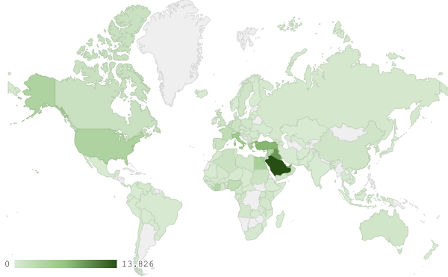
خريطة رقم 1: توزيع الصادرات الصناعية اللبنانية (بمليون د.أ.) خلال شهر نيسان من العام 2020
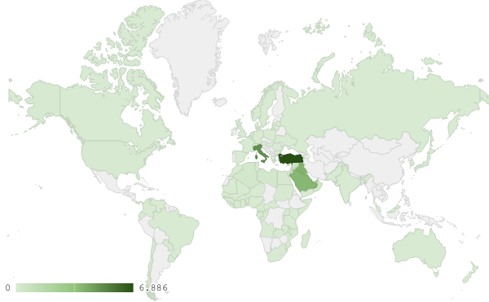
خريطة رقم 2: توزيع صادرات منتجات الصناعات الكيماوية اللبنانية (بمليون د.أ.) خلال شهر نيسان من العام 2020
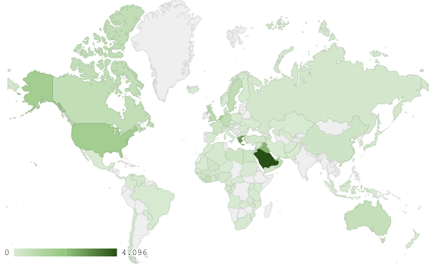
خريطة رقم 3: توزيع صادرات منتجات صناعة الاغذية والتبغ اللبنانية (بمليون د.أ.) خلال شهر نيسان من العام 2020
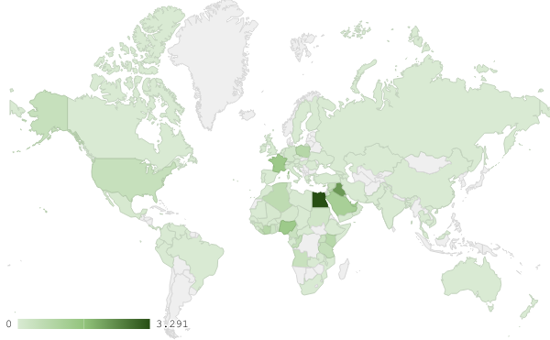
خريطة رقم 4: توزيع صادرات الآلات والأجهزة والمعدات الكهربائية اللبنانية (بمليون د.أ.) خلال شهر نيسان من العام 2020

ملحق الرسوم البيانية
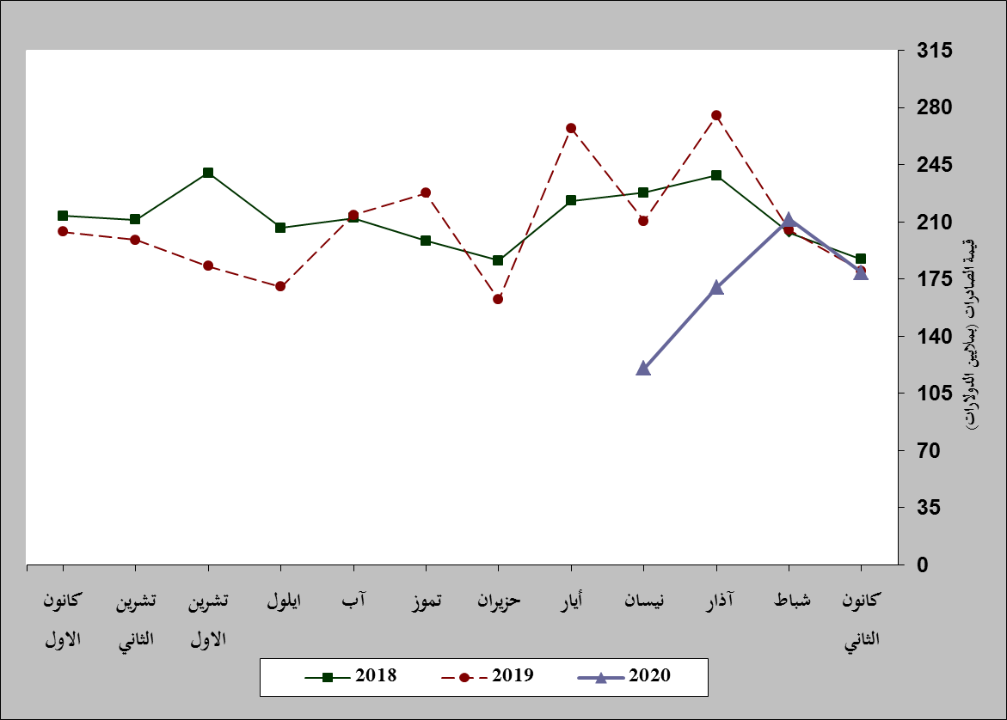
رسم بياني رقم 1: مقارنة قيمة الصادرات الصناعية خلال الاعوام 2018-2019-2020
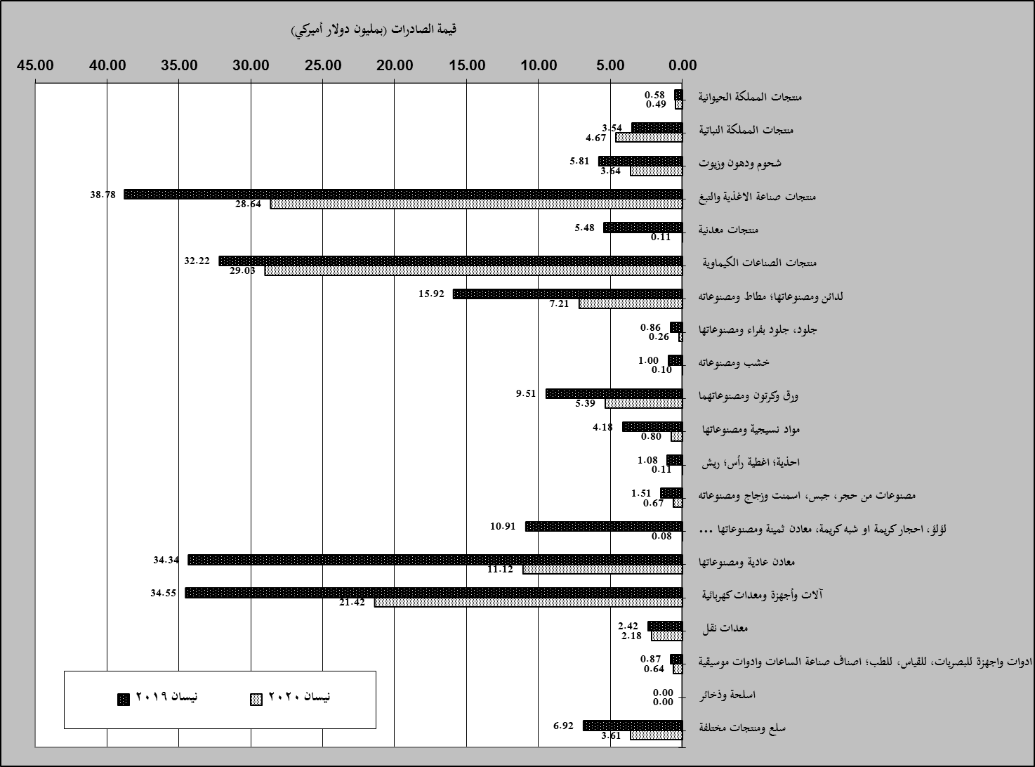
رسم بياني رقم 2: مقارنة قيمة الصادرات الصناعية بين نيسان من العام 2020 ونيسان من العام 2019

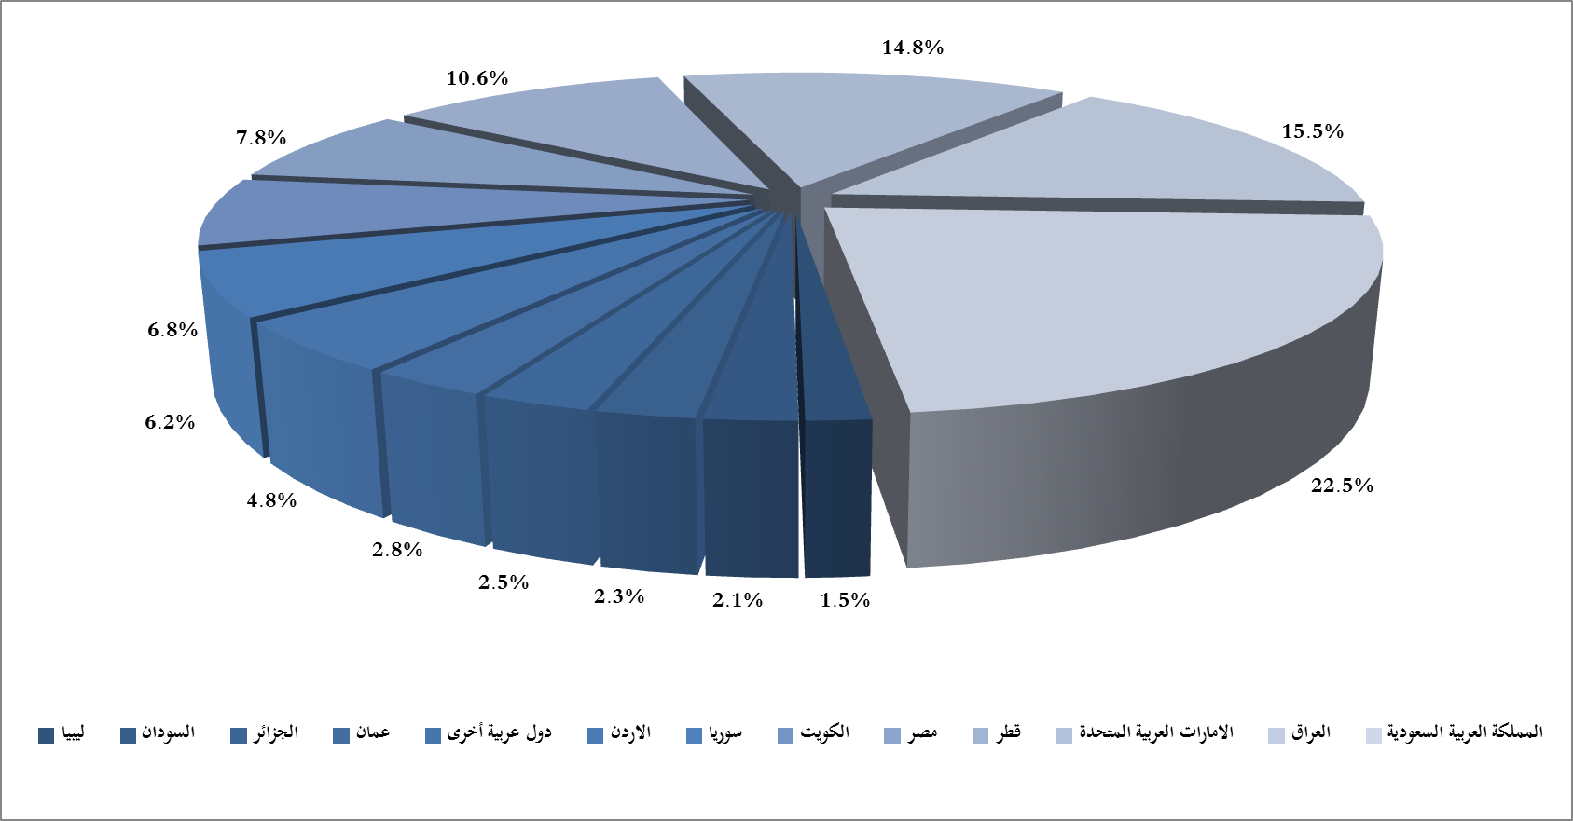
رسم بياني رقم 3: توزيع الصادرات الصناعية الى الدول العربية خلال شهر نيسان من العام 2020

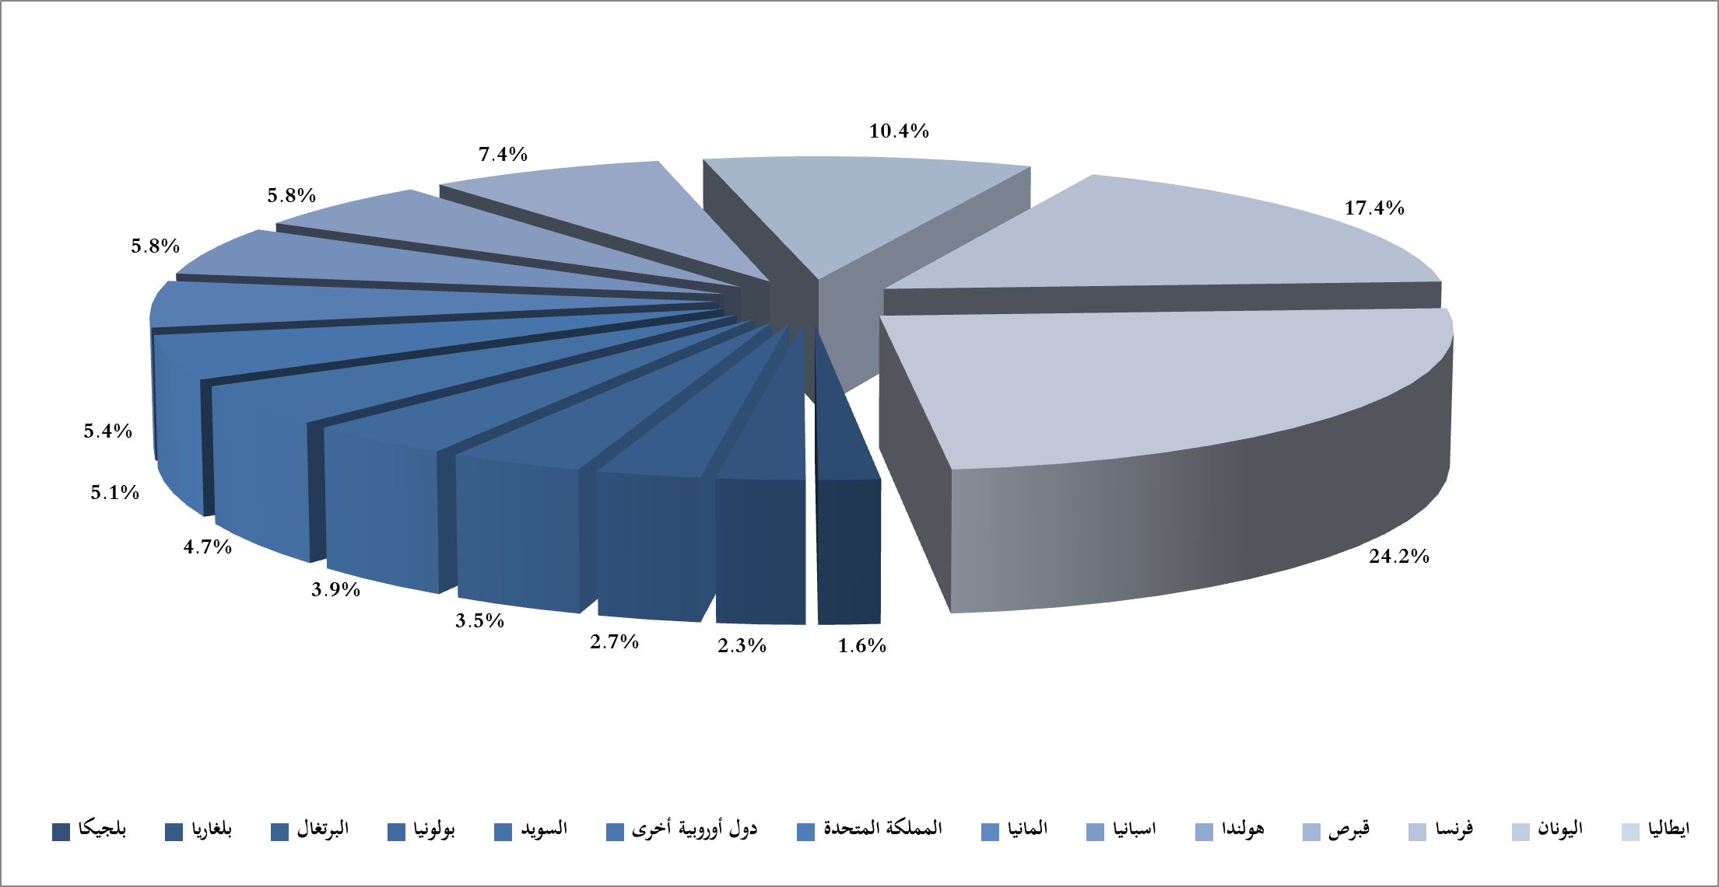
رسم بياني رقم 4: توزيع الصادرات الصناعية الى الدول الاوروبية خلال شهر نيسان من العام 2020
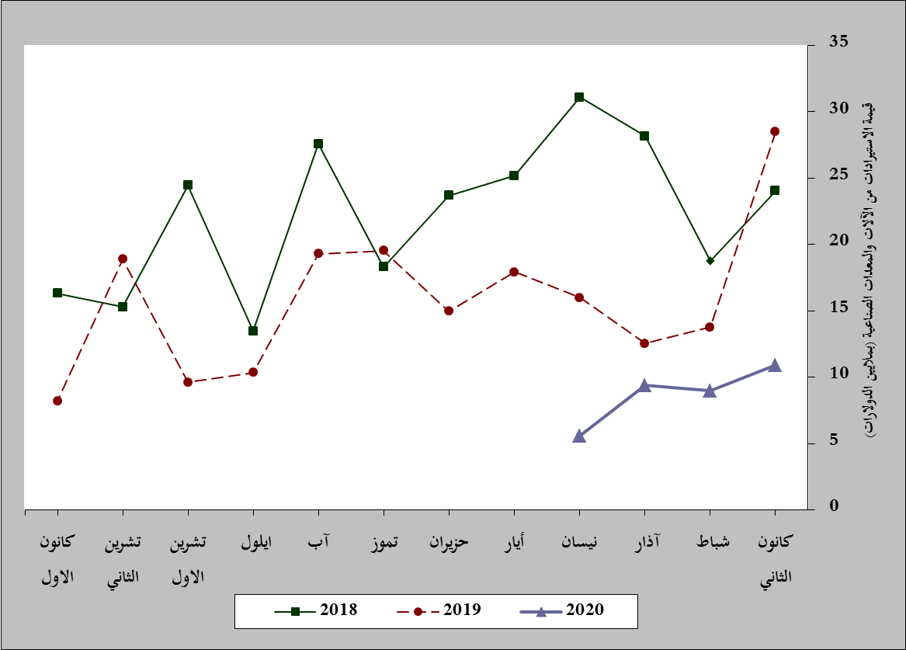
رسم بياني رقم 5: مقارنة قيمة الاستيرادات من الآلات والمعدات الصناعية خلال الاعوام 2018-2019-2020
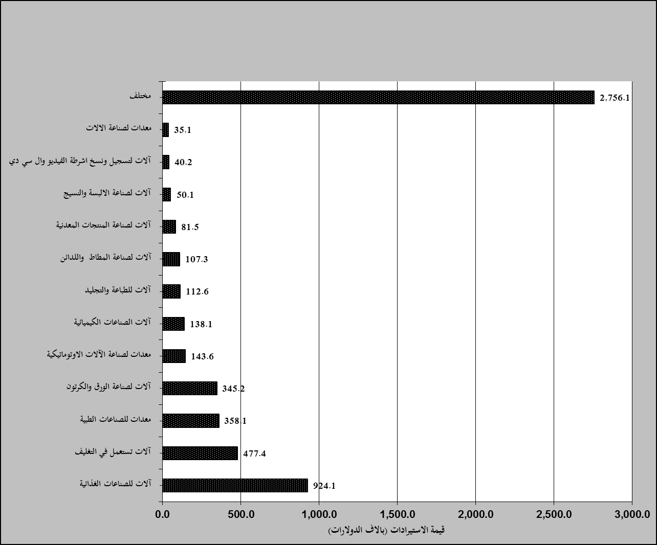
رسم بياني رقم 6: توزيع الآلات والمعدات الصناعية المستورَدة بحسب النشاط الصناعي خلال شهر نيسان من العام 2020

بلغت هذا الشهر قيمة الصادرات من الماس الخام وسبائك الذهب والفضة بشكلها الخامي حوالي 40.3 مليون د.أ
بلغت هذا الشهر قيمة الصادرات من خردة الحديد والنحاس والالمينيوم والزنك حوالي 6.9 مليون د.أ
صنفت الآلات والمعدات في هذا الجدول بحسب القطاعات الصناعية العائدة لها في حين تضمن البند "مختلف" الآلات والمعدات التي من الممكن استعمالها في عدة قطاعات.

